|  |  |  |
| --- | --- | --- |
|  | **Carátula para entrega de prácticas** | |
| Facultad de Ingeniería | | Laboratorio de docencia |

Laboratorios de computación

salas A y B

|  |  |
| --- | --- |
| *Profesor:* | *Ing. Claudia Rodriguez Espino* |
| *Asignatura:* | *Fundamentos de Programación* |
| *Grupo:* | *3* |
| *No de Práctica(s):* | *2* |
| *Integrante(s):* | *Carrasco Vega José de Jesús* |
|  |  |
|  |  |
| *Semestre:* | *2018-2* |
| *Fecha de entrega:* | *02/03/2018* |
| *Observaciones:* |  |
|  |  |

CALIFICACIÓN: __________

**Guía práctica de estudio 02: GNU/Linux**

* Objetivo:

Conocer la importancia del sistema operativo de una computadora, así como sus funciones. Explorar un sistema operativo GNU/Linux con el fin de conocer y utilizar los comandos básicos en GNU/Linux.

* Actividades:

1. Iniciar sesión en un sistema operativo GNU/Linux y abrir una “terminal”

* Utilizando SSH Secure Shell abrimos la terminal.

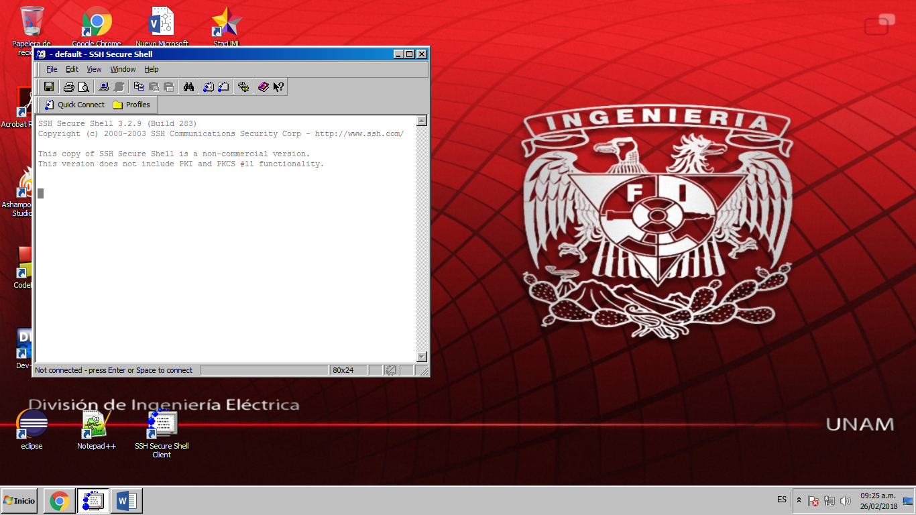

* Iniciamos sesión para comenzar con la creación y el manejo de archivos.

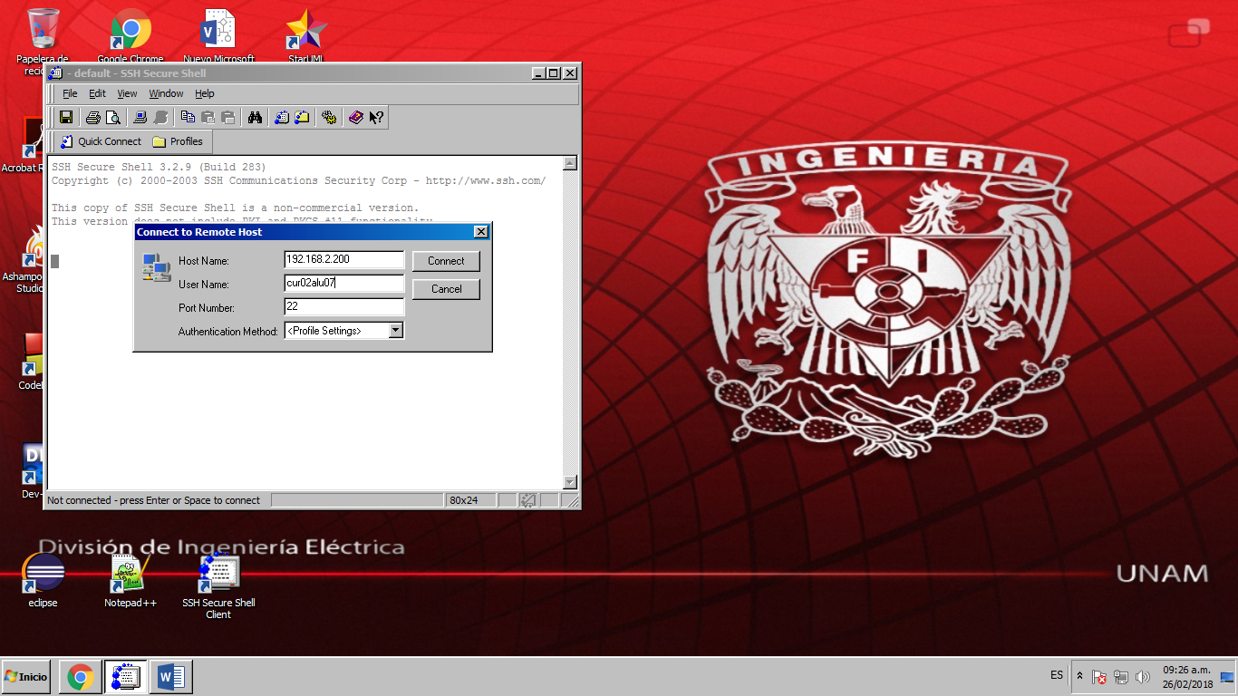

* Aquí se muestra la interfaz del terminal con la sesión iniciada.

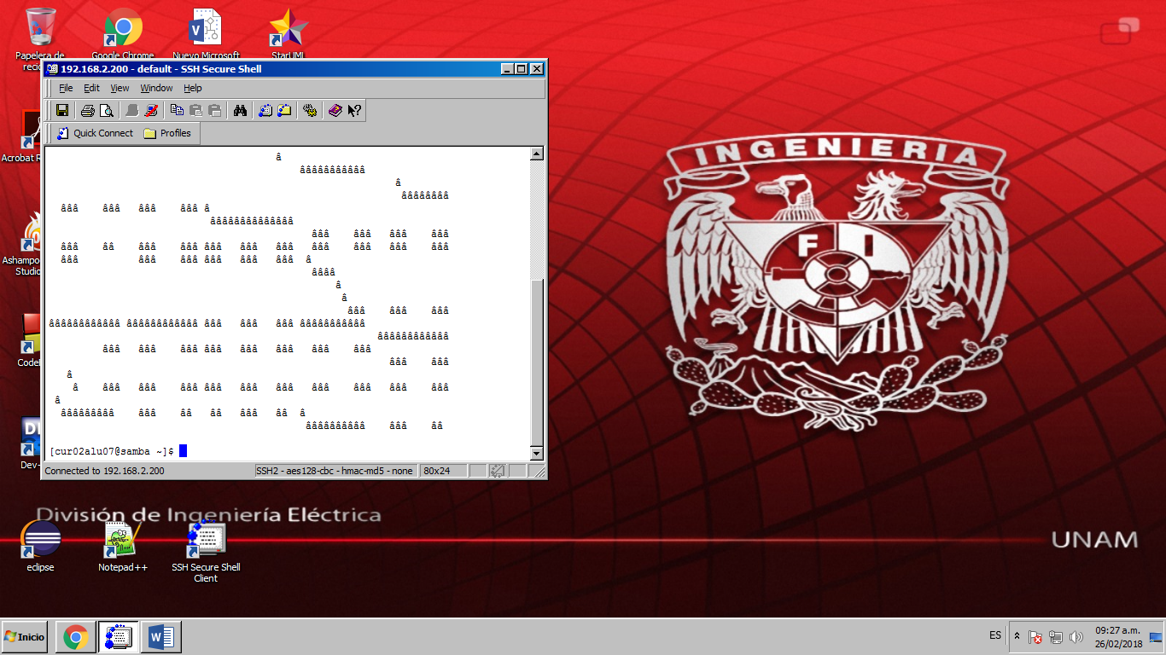

1. Utilizar los comandos básicos para navegar por el sistema de archivos.

En las siguientes capturas se utilizan los comandos:

ls y ls . : Genera una lista de los elementos que tiene la ubicación actual.

ls -1 : Ejecuta la misma acción de los comandos anteriores pero como lista alargada.

ls / : Muestra los elementos de la raíz.

ls /home y ls -1 /home: Son los comandos anteriores aplicados al directorio home.

Para navegar por el sistema también se puede utilizar el comando:

ls ../ : Muestra el directorio padre.

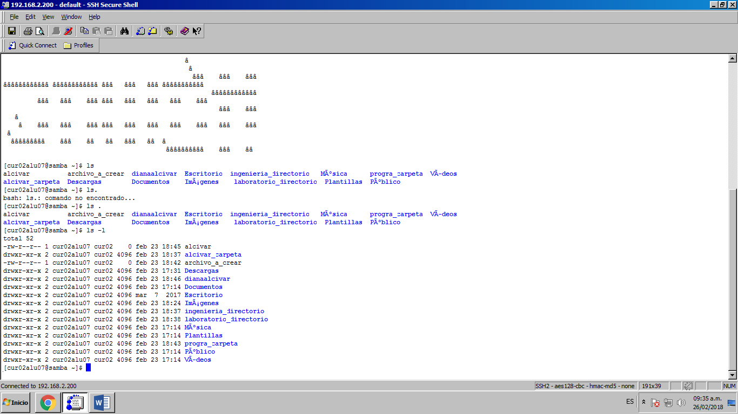

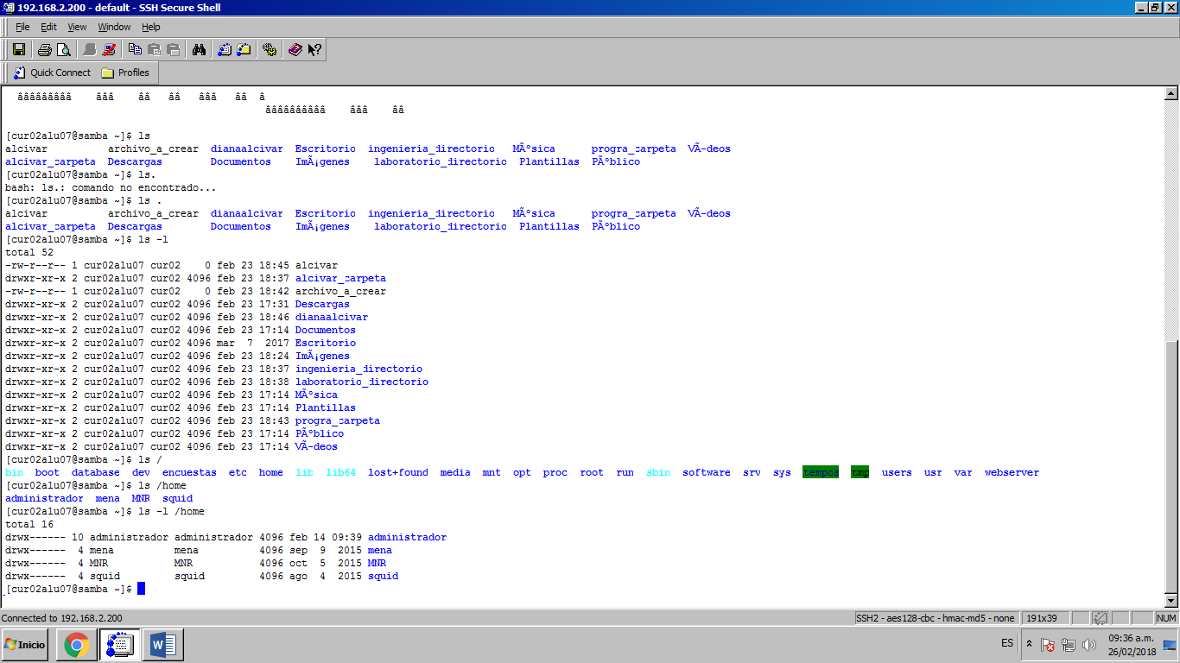

1. Emplear comandos para manejo de archivos.

En las siguientes capturas se muestran los siguientes comandos:

touch nombre_archivo[.ext]: Crear un archivo; en este caso se creó el archivo “mien.txt”.

mkdir nombre_carpeta: Crear una carpeta; en este caso se creó la carpeta “programación”.

cd nombre_carpeta: Ubicarse en una carpeta; utilizando la carpeta creada en el comando anterior.

mv ubicación_origen/archivo ubicación_destino: Mover un archivo; utilizando el archivo “mine.txt” se movió a la carpeta recién creada “programación”.

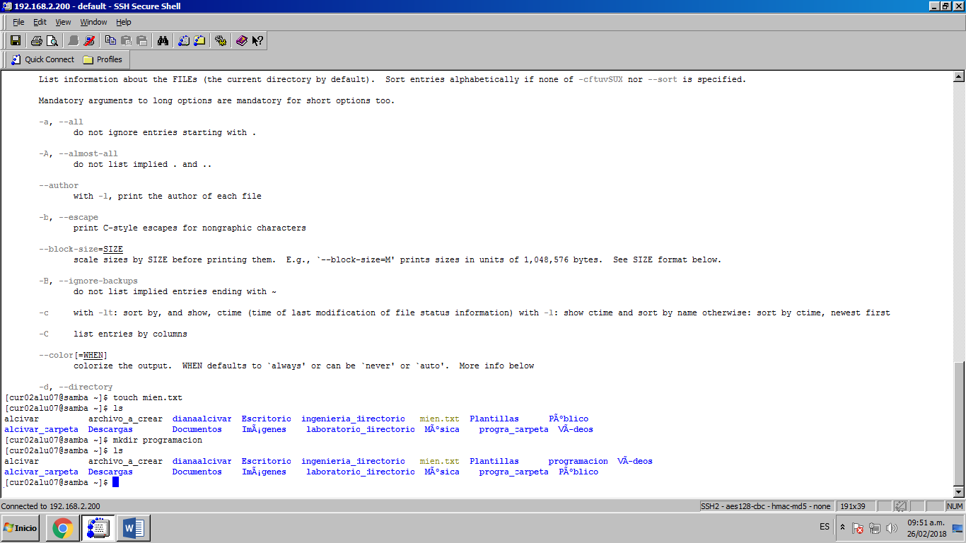

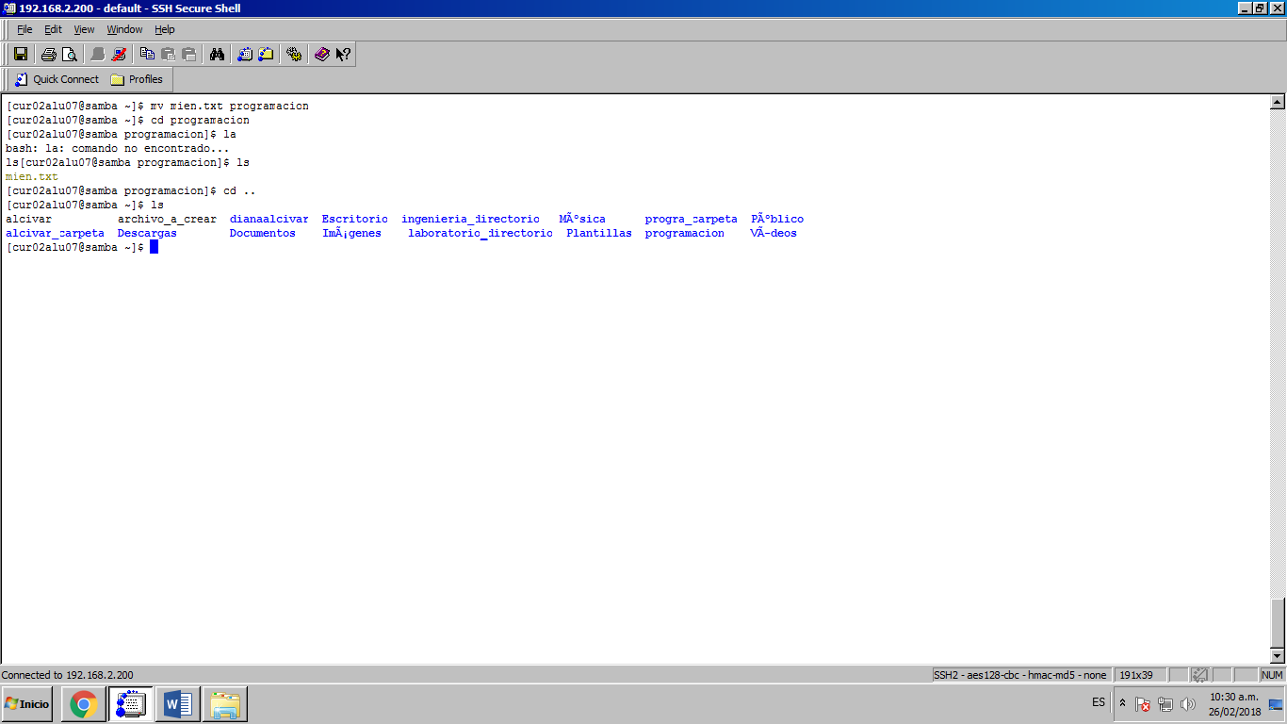

Además existen otros comandos que se utilizan para el manejo de archivos:

pwd: Ubicación actual.

find . –name cadena_buscar: Búsqueda de elementos en el sistema.

clear: Limpiar la consola.

cp archivo_origen archivo_destino: Copiar un archivo.

rm nombre_archivo o rm nombre_carpeta : Eliminar un archivo o carpeta.

* Conclusiones

Esta práctica fue mi primer contacto con la operación de archivos mediante una terminal con un interfaz de tipo texto, en este caso utilizando SSH Secure Shell; el uso de comandos destinados para la creación y manejo de archivos genero un nuevo entorno de trabajo en mí; así pues me ayudo de forma significativa a familiarizarme con el ambiente pre-programación.

En resumidas cuentas conocí la importancia del sistema operativo para un ordenador, además, explore un nuevo sistema operativo ejecutando comandos básicos para el manejo de archivos.